17.09.2020 года в КГУ «ОСШ№ 1 г.Балхаш» педагогом- психологом Смирновой О.Л. была проведена профилактическая беседа «Между нами девочками» для 9 классов.
Во время этой беседы поднимались актуальные вопросы согласно данной категории возраста.
В ходе онлайн – беседы была просмотрена притча «Всё в твоих руках».
В ходе обсуждения, которой каждая девочка поделилась своим мнением о том, какую жизненную позицию может выбрать человек в той или иной ситуации. Попробовали себя в разных ролях, что позволило примерить ситуацию на себя и в серьез ощутить серьезность различных вопросов.
Девочкам были даны рекомендации, такие как:
- соблюдения чистоты;
- секретов подруг;
- достоверности источников информаций;
Так же было предложено поддерживать свое здоровье путем прохождения медицинского обследования у врачей, правильного питания и соблюдения режима дня.
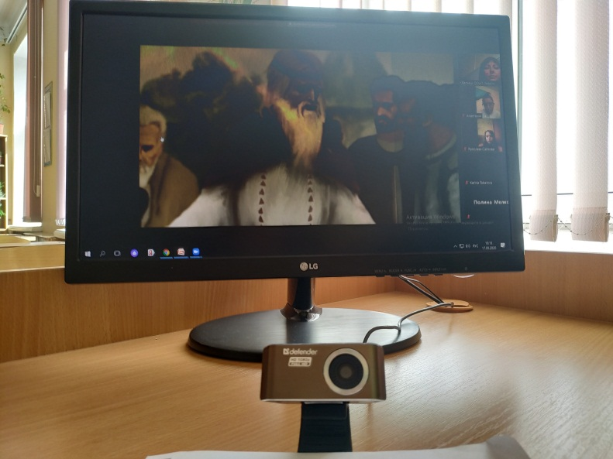
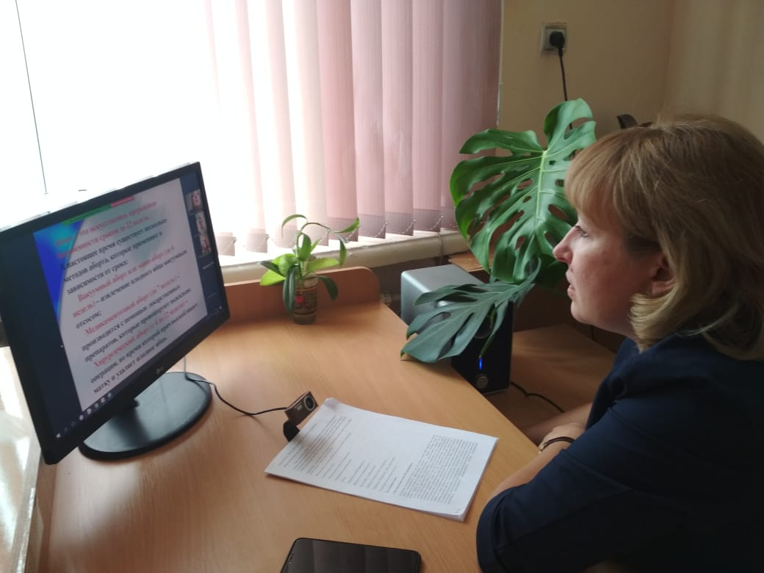
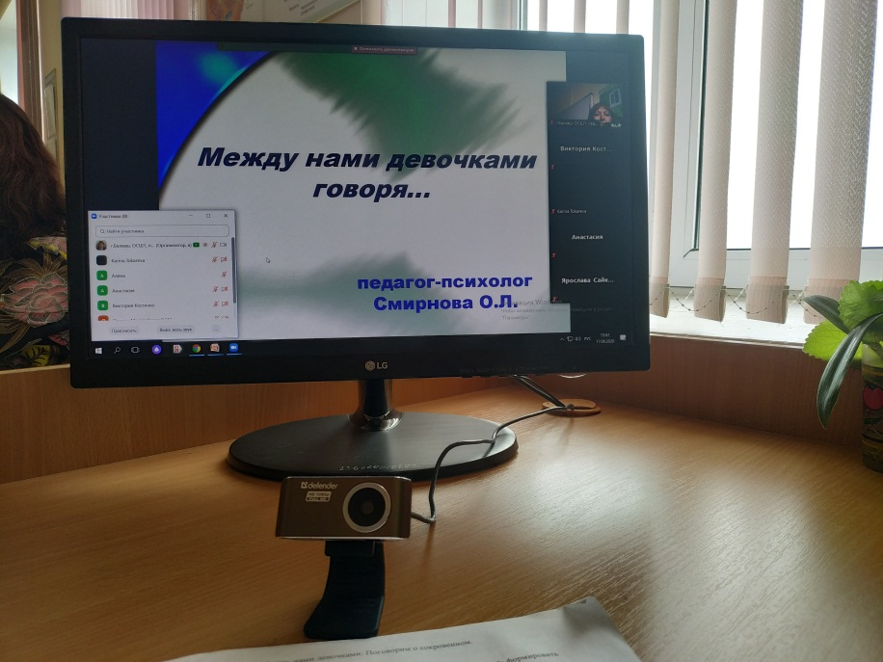
К концу беседы провели Блиц – опрос, где закрепили знания о половом воспитании, считают ли они правильными и необходимыми обсуждение таких вопросов, девочкам даны телефоны доверия, и поддержки по которым они смогут обратиться в случае тревожных ситуаций.

